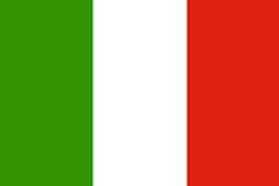

Formazione degli Opali in Australia

LA PIETRA DI MILLE LUCI

L' Australia è il classico paese degli Opali ed è oggi il maggior fornitore mondiale al mondo degli Opali naturali. Quasi il 95% di tutti gli Opali viene dalle miniere australiane.
La storia degli Opali australiani cominciava milioni d’ anni fa, quando parte dell' Australia era coperta dal mare ed il sedimento pietroso era depositato lungo la battigia. Quando la massa d' acqua rifluiva, emersero pietre grezze bellissime contenenti silicio. Le pietre di silicio si trasformarono lentamente in Opale, l' Opale altro non è che una combinazione di silicio ed acqua. O, per la precisione: Gli Opali sono gel provenienti dal silicio, con una variabile percentuale d' acqua.

